2022-2023-2学期2022-2023-1学期公共课补考

《大学英语1》B类考试为线下考试，定在3月16日(星期六)8:10-9:50,此时间段系内不要安排其他考试。

一．《信息技术》

一、考试科目：信息技术
二、补考学生及注意事项：
1、信息工程学院的任何学生不能参加该课程的补考，参加信息技术课补考的主要是其他系21级学生（含扩招的学生）、20级学生（少数）、19级学生（极少数）。如果非计算机类专业的2019级以前的学生的《计算机应用基础》课程不及格的也可随着此课程参加补考。全校22级、23级学生的信息技术课因为属于课改课，禁止参加此次补考！，不及格的可以参加全国计算机等级考试进行补救。
2、补考学生必须于2024年3月15日18:00前加入信息技术补考群，否则无法参加此次补考。因不会注册学习通而被老师从补考群中删除的，请你找学习通客服解决，命题老师不负责学习通注册与登录问题。请务必用学号注册学习通且完善好个人信息，这是最关键的，否则可能导致成绩无法输入，后果自负。
3、补考时间：2024年3月16日8:00——3月17日18:00时间段内任何一小时，补考提交后可以立即看到分数，不及格（60分以下）可以再重新做2次，按最高成绩当作补考成绩。
4、请查阅你以前成绩，已经及格的学生请不要再参加补考，太浪费老师的时间与精力。
5、信息技术补考班级群实行人工审核，如果老师审核过程中发现你的信息不全，主要原因还是你不会注册学习通，将会删除你。
三、考试平台及加入补考群的二维码：
学习通APP，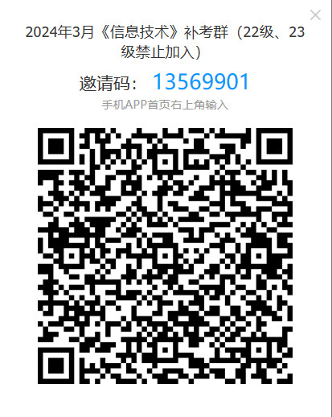
负责老师：杨老师，电话：13721322929（遇到学习通问题不要给我打电话，我不负责注册学习通）

二．23-24-1《大学英语（一）》补考安排方案
23-24-1《大学英语（一）》补考安排方案

A
补考方式: 线下
补考科目: 《大学英语（一）-A》
补考时间：随学校公共课时间补考
补考时长：100分钟
补考专业: 许慎文化学院23级语文教育专业、小学教育专业、心理学教育专业。
教师电话：钱蕾-13721391313

B
补考方式: 线下
补考科目: 《大学英语（一）-B》
补考时间：3月16日(星期六)8:10-9:50
补考时长：100分钟
考试专业: 双汇学院、信息工程学院、旅游与航空学院、工商管理系、音乐舞蹈系、基础部。建筑工程学院、食品学院、艺术设计系、机电工程系、电子电气系、服装系。
教师电话：周洁-15936611860

C
补考方式: 线上
补考平台：学习通
补考科目:《大学英语（一）-C》
补考时间：2024年3月15日早上5:00--3月17日晚上11:00
考试时长：100分钟
考试专业: 双汇学院、信息工程学院、旅游与航空学院、工商管理系、音乐舞蹈系、基础部。建筑工程学院、食品学院、艺术设计系、机电工程系、电子电气系、服装系。
（提醒：请补课学生务必把学号、姓名、班级填写完整，否则分数无效）
教师电话：李瑞玲-13323678900
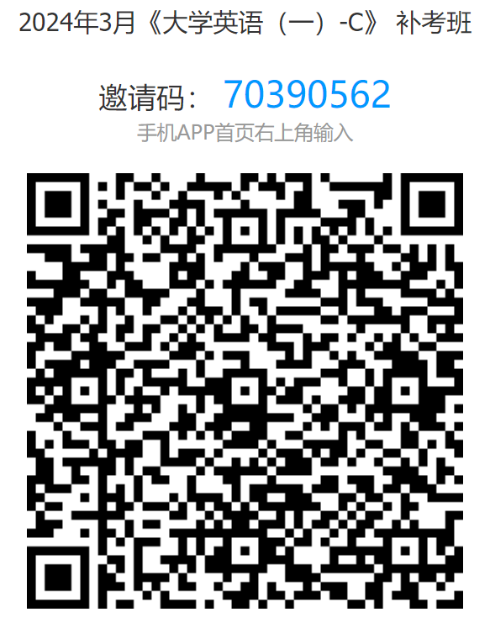

三.《公共艺术课》

2024年上半年课程补考的通知
1.《美术鉴赏》、《书法鉴赏》《舞蹈鉴赏》《戏剧鉴赏》《戏曲鉴赏》《音乐鉴赏》《影视鉴赏》《艺术导论》课程统一通过网络答题进行补考，补考学生通过微信直接扫描相关科目二维码进行答题。
2.请各院系要求学生于即日起务必在2024年3月17下午6点前答题完毕。
3.考生信息凡填写错误导致任课老师无法识别视为不及格，同一科目最多可以答卷两次，递交两次以上视为不合格。

公共艺术教研室 2024.3.15

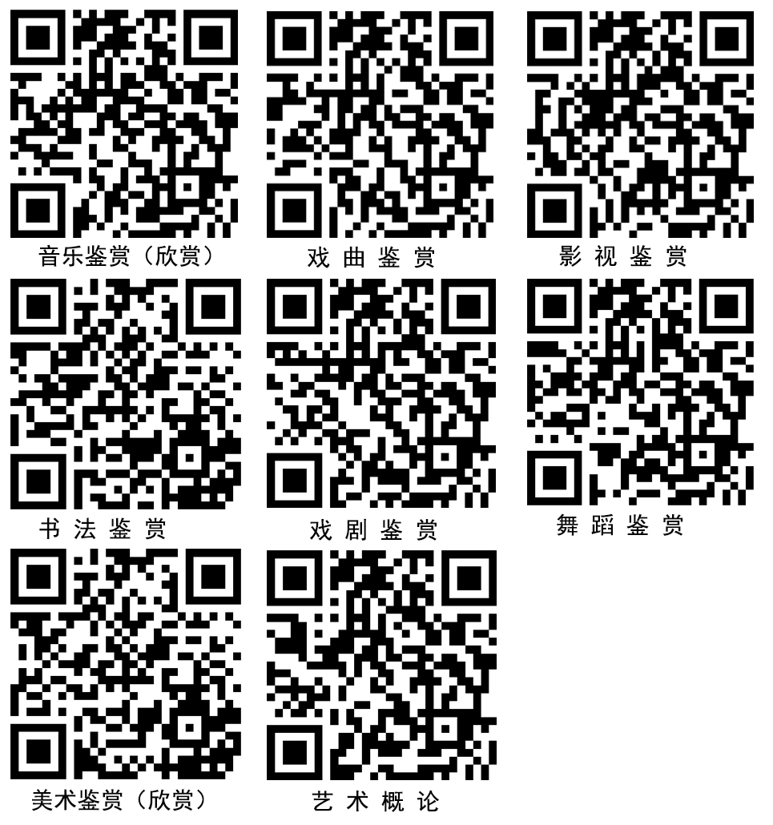

四.《就业教研室相关课程》
1.《职业生涯规划》
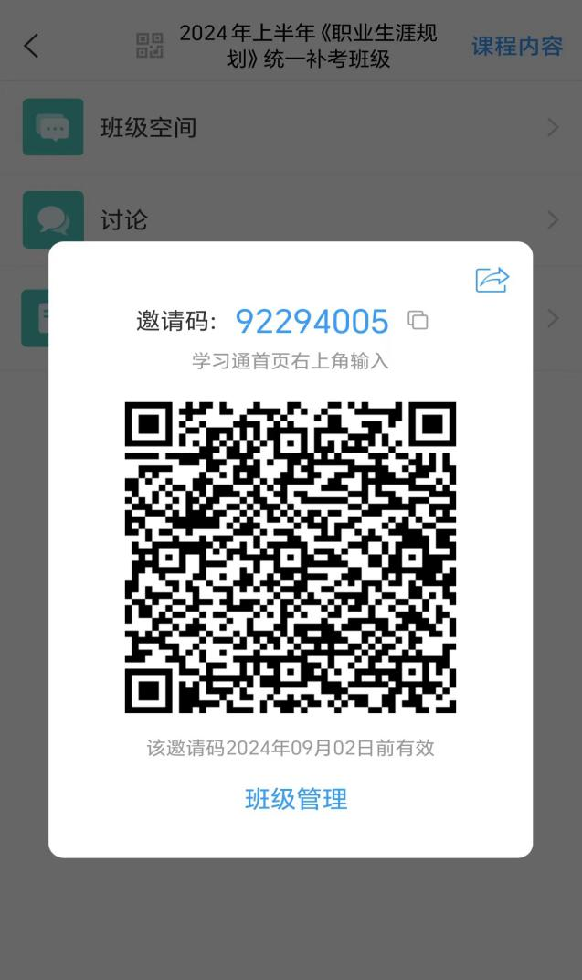
课程：《职业生涯规划》
平台：学习通
考试时间：2024年3月14日8：00至3月17日23：59分
教师：王艳芳
联系方式：13633958686

2.《大学生就业指导》
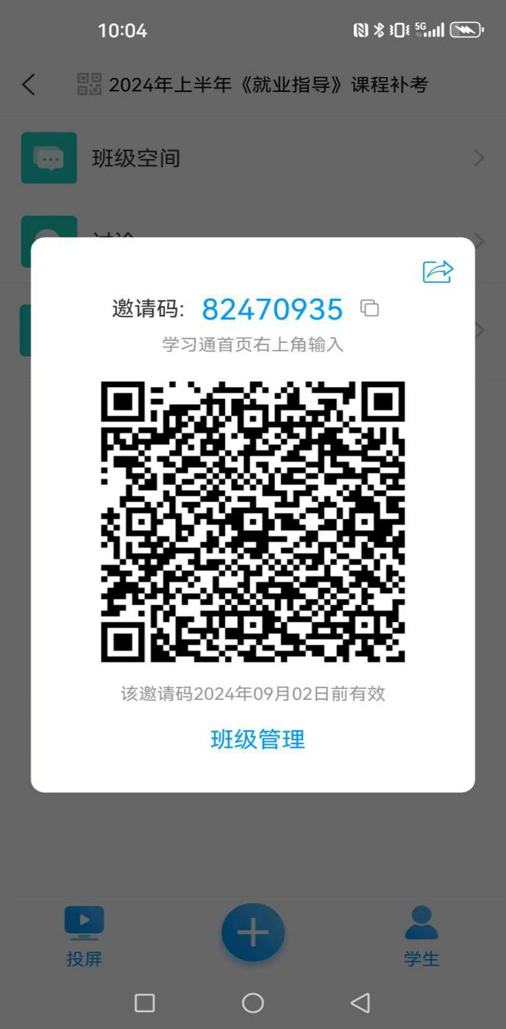
课程：《大学生就业指导》
平台：学习通
考试时间：2024年3月14日8：00至3月17日23：59分
教师：龚璐
联系方式：13839539295

五．课程名称：《毛泽东思想和中国特色社会主义理论体系概论》
补考科目：《毛泽东思想和中国特色社会主义理论体系概论》
考试平台：超星学习通
考试方式：线上补考
考试时间：2024年3月16日（星期六）上午8:00-晚上23:59分。（在此时间段内，打开试卷，考试时间为60分钟，答完提交即可。）
任课教师：王会刚
联系电话：13683953988
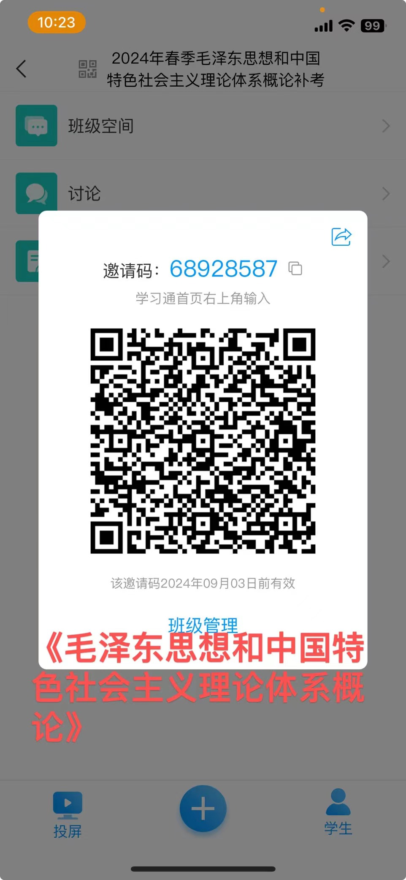
六．课程名称：《习近平新时代中国特色社会主义思想概论》
考试平台：超星学习通
考试方式：线上补考
考试时间：2024年3月16日（星期六）上午8:00-晚上23:59分。（在此时间段内，打开试卷，考试时间为60分钟，答完提交即可。）
任课教师：郭亦佳
联系电话：16639585577

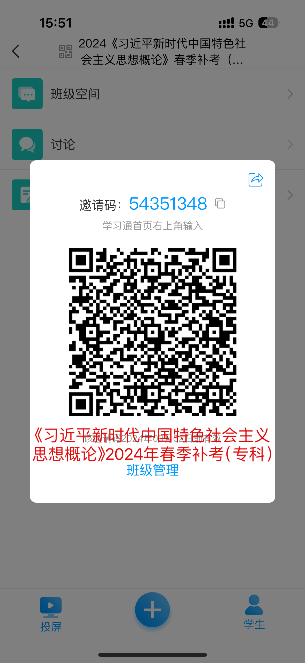
七．课程名称：《思想道德与法治》
补考科目：《思想道德与法治》
考试平台：超星学习通
考试方式：线上补考
考试时间：2024年3月16日（星期六）上午8:00-晚上23:59分。（在此时间段内，打开试卷，考试时间为70分钟，答完提交即可。）
任课教师：张国龙
联系电话：13603950509

八．课程名称：《形势与政策》
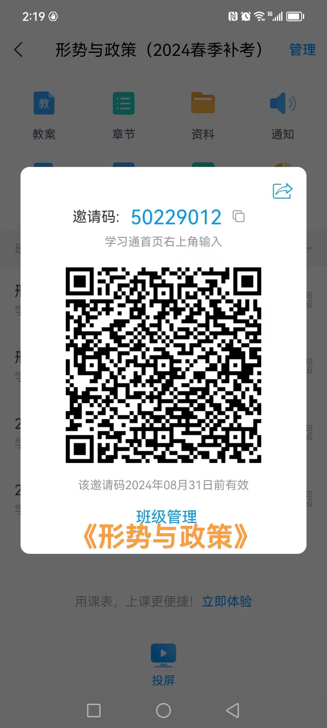
补考科目：《形势与政策》
考试平台：超星学习通
考试方式：线上补考
考试时间：2024年3月16日（星期六）上午8:00-晚上23:59分。（在此时间段内，打开试卷，考试时间为60分钟，答完提交即可。）
任课教师：李春玲
联系电话：15936643813

九.《基础部门课程》
1.《大学语文》

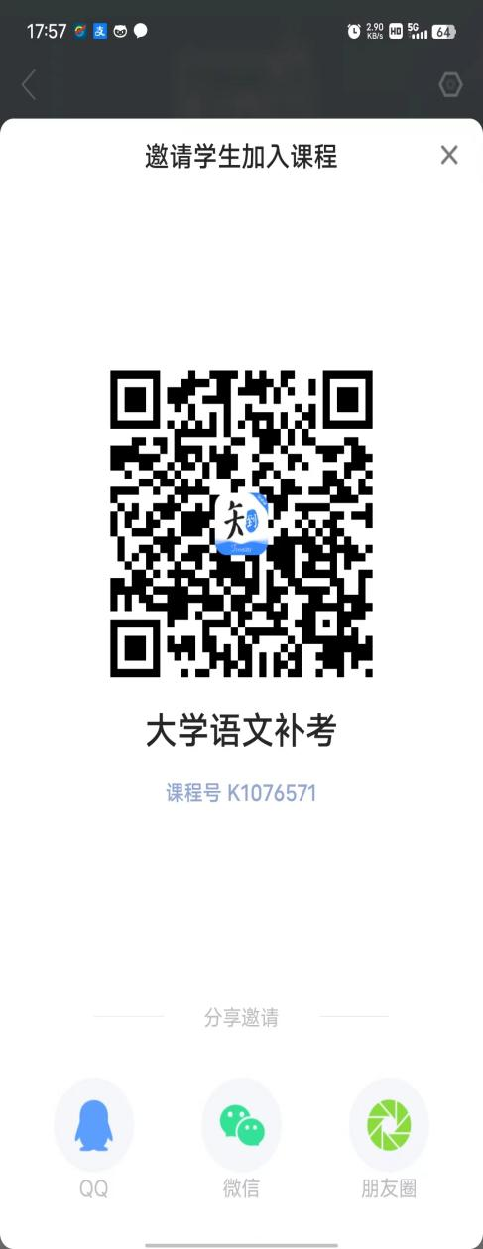
22级《大学语文》补考
学习平台:智慧树(知到) 课程号:K1076571
考试时间:2024年3月16日8：00-3月17日17：00
参加对象:《大学语文》课程补考的学生
教师：汪国峰 13783057391
- 《普通话》

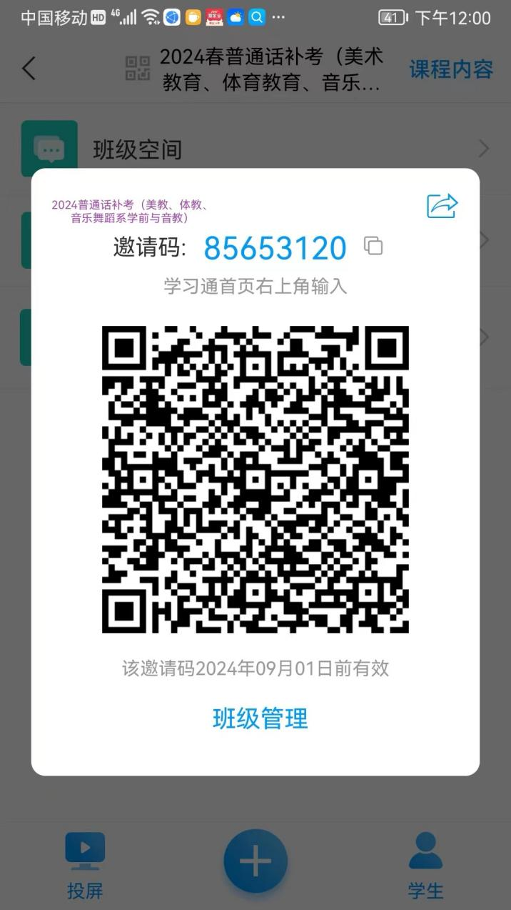

《普通话》补考
学习平台:学习通
课程号:85653120
考试时间:2024年3月16日8：00-3月17日17：00
教师：胡玉洁 18790900609
3.《中华优秀传统文化》
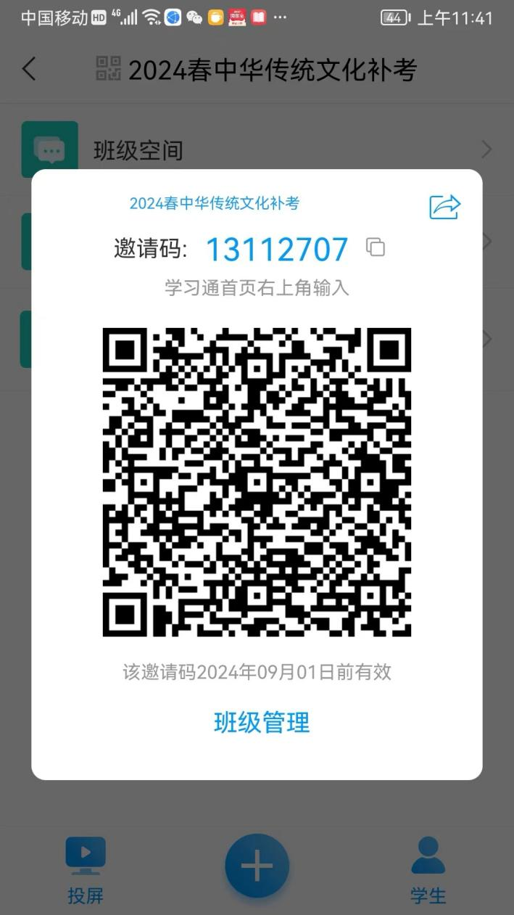

《中华传统文化》补考
学习平台:学习通 课程号:13112707
考试时间:2024年3月16日8：00-3月17日17：00
参加对象:《中华传统文化》课程补考的学生
教师：胡玉洁 18790900609

- 《高等数学》

课程名称：高等数学 补考APP—学习通
考试名称：2023-2024第二学期高等数学补考
开始时间：2024-03-16 08:10
结束时间：2024-03-16 20:00
考试形式：自主考试
赵树峰：18603957701
考试过程中如果出现页面卡死、题目空白情况，请尝试切换网络或退出重新进入考试

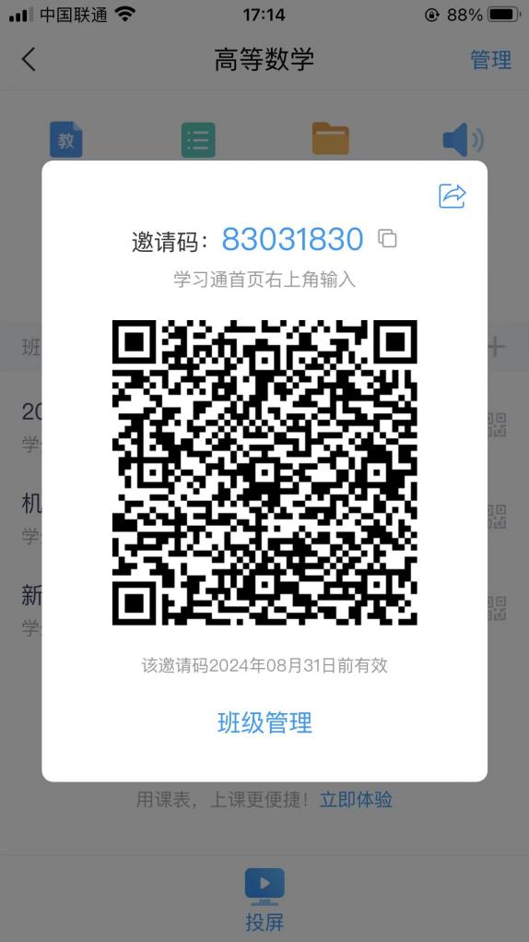

- 《职业人文素养》
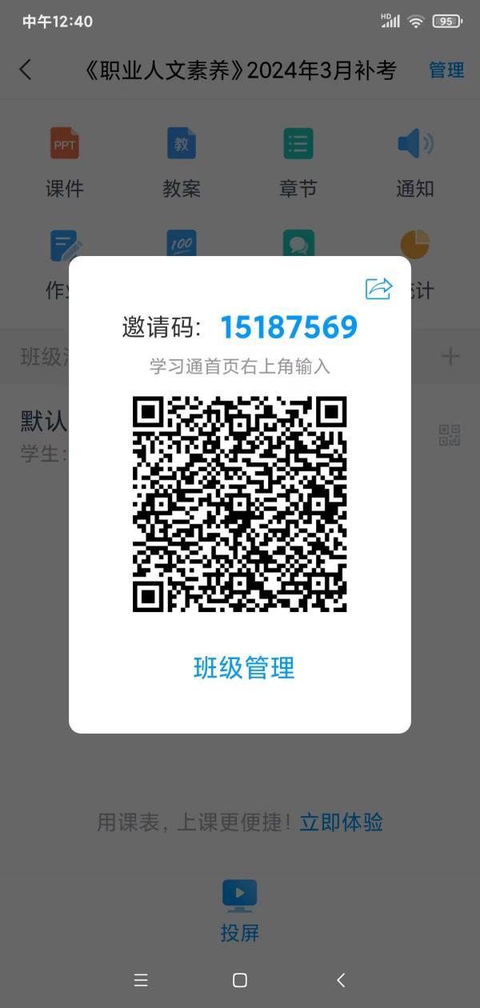
学习平台:学习通
课程号:15187569
考试时间:2024年3月16日8：00-3月17日17：00
参加对象:《职业人文素养》课程补考的学生
教师：王俊玲 15839502501

- 大学体育（一）、（三）

2023-2024学年第二学期大学体育（一）（三）补考

课程名称：大学体育（一）（三）
①在校学生：2024年3月11日--3月13日，早上10:10-11:30，下午2:40-5:40，到东操场找黄斌18239533593和彭团辉13140500266两位老师进行补考。
②未在校学生：参加线上补考
开始时间：2024-03-16 08:10
结束时间：2024-03-17 20:00
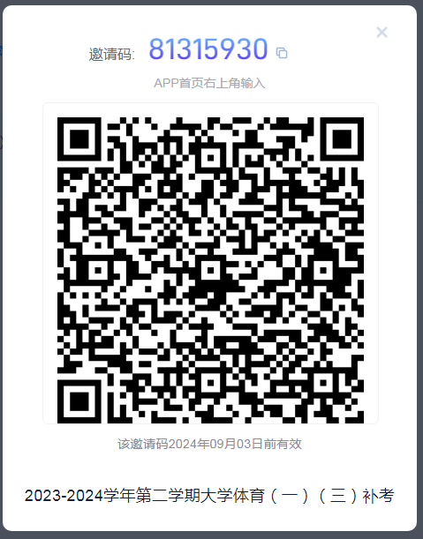

十、《网络公选课》
有网络公选课挂科的，请同学们写一篇对这门课的认识，或者与本门课相关的文章，字数不少于800字，必须手写（交纸质的，或者手写后拍照发送给各个系部成绩教务员），各系收齐后3月15日之前把手写的文章统一报给教务处，上面标清院系、年级、专业班级、姓名、学号等信息。

十一．《实验室安全教育课》补考通知

《实验室安全教育课》补考时间定于自2024年3月16日6:00起至2024年3月17日23:59止，请及时通知本门课程挂科的学生通过学习通扫码进入本课程的补考群组，线上参加补考，进错群组者不予登记成绩，补考可以多次参加，逾期考试系统将会关闭。
2024年3月6日
实训中心

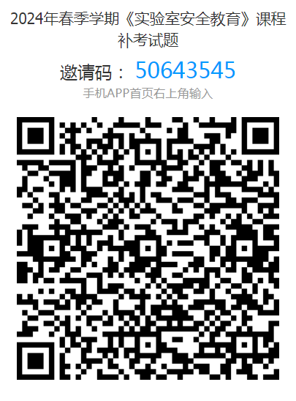

十二．《军事实践》
阐述国防动员的主要内容和意义。（字数要求：不低于300字）。

要求：
1.截止时间：2024年3月21日前；
2.请辅导员及时通知到所有此门挂科学生（含弹性学制），收齐后以系部为单位交给学生处董洪涛老师：18790900039；
3.上交纸质文档，需注明系部、年级、专业、班级、姓名、学号；
4.本学期只补考《军事实践》，《军事理论》挂科的下学期再补考。

十三．《大学生心理健康》
1.考试科目
《大学生心理健康》
二、注意事项
下载学习通后，扫码或通过邀请码进入所在班级，在规定时间内完成考试提交即可。在班级内请务必使用个人的正确学号、姓名及专业等信息，否则无法录入教务系统。
- 补考时间
2024 年 3 月15日7点 至 2024 年3 月17日23点59分
- 考试平台加入考试的二维码：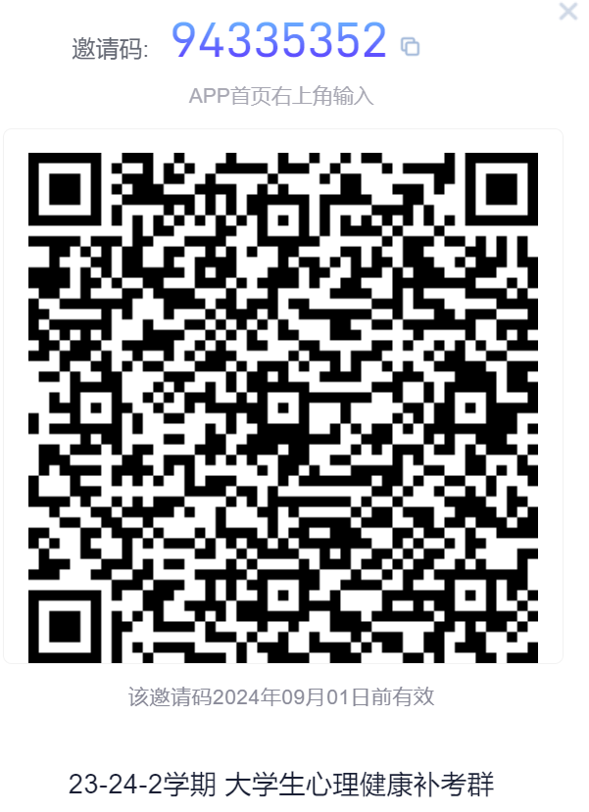
负责人：陈义 15939575577

十四．《劳动教育》

要求：
1.请辅导员及时通知到所有此门挂科学生（含弹性学制），请和学生处宋蕾老师联系：15939565151；
2.截止时间：2024年3月21日前；

